**OMLADINSKA KNJIŽEVNOST** - **O**

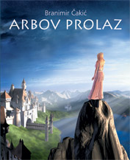

.

**Tomislav Zagoda: Nek bude kaos**

Zbirka humoreski koje se temelje na kaoticnim pubertetskim dogodovštinama djecaka i djevojcica osnovnoškolske dobi. U skladu s tim humoreske su podijeljene u dvije grupe: Frajerske price i Price nježnijeg spola. Procitate li Frajerske price, saznat cete ponešto o životu spiljskog covjeculjka, složnoj braci, periferijskom životu, razlozima srca i usporedbama s ananasom... Price nježnijeg spola otkrit ce ponešto o nedostupnosti, umjetnosti laganja…

**Branimir Čakić: Arbov prolaz**

Branimir Čakić je vrlo mladi i višestruko talentirani autor kojeg su prepoznale i strane televizijske kuće, kao npr. CNN, kao pisca čija bi se djela mogla i ekranizirati. “Arbov prolaz” je fantastična prica o zemlji Ahiviji i nezemaljskim bićima. Za ljubitelje ovog žanra ovaj će roman biti prava poslastica. Knjiga je oslikana crno bijelim ilustracijama



**Tamara Bach: Djevojka s Marsa**

Moram izaći. Moram nešto učiniti, sada, odmah. Soba je premalena, opet je poslijepodne i uvijek je isto: preisto, premaleno.  
Ne samo moja soba, ma što, cijela kuća, ovaj grad.  
Moram izaći, ovdje ne mogu disati.

**KNJIGA JE NAGRAĐENA S OLDENBURGER KINDER UND JUGENDBUCHPREIS.**

**Korana Kovačević: Priđi bliže**

Ovo je dvodimenzionalna eko-krimi bajkovita priča o dva paralelna svijeta-svijetu ljudi i svijetu vila. Mlada vila Xenia nalazi se na pragu vilinske mature, odnosno besmrtnosti. Mora se dokazati pred ljudima da je stvarna. No ona se zaljubljuje u svog odabranika-čovjeka i tu priča počinje.

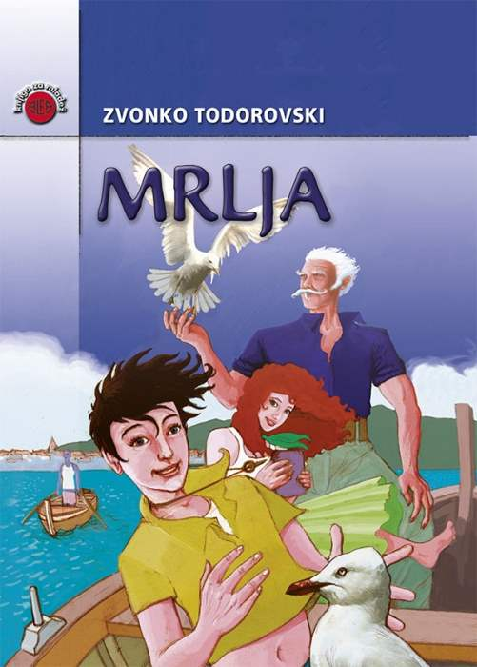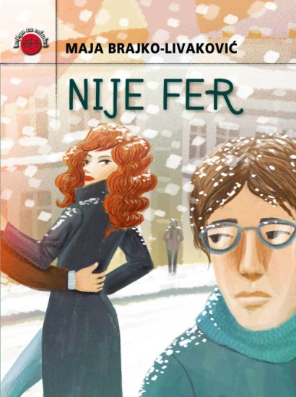

**Zvonko Todorovski: Mrlja**

Jakna i Tonka učenici su šestog razreda dviju zagrebačkih osnovnih škola koji ljetuju u Starom Gradu na Jadranu. I bilo bi to ljetovanje kao i svako drugo da se ne pojavljuje virus koji ne uništava samo programe na računalu, već i cijelo računalo. Uz ribarsku pomoć svog djeda, vrsnog ribara, i prijateljice Tonke, Jakša se upušta u potragu za kriminalcima kako bi bili otkriveni i predani policiji. Mrlja je krimić čija se vješto isprepletena radnja raspliće na iznenađujući način!

**Maja Brajko Livaković: Nije fer**

Roman zanimljive i dinamične fabule sa širokim rasponom likova i njihovih obiteljskih okruženja u kojima će se mladi čitatelji prepoznati. Autorica nenametljivo govori o moralnim vrijednostima ljubavi i prijateljstva te o nužnosti snalaženja u mladenačkim iskušenjima.

LEKTIRA

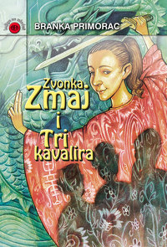

**Branka Primorac: Zvonka Zmaj i tri kavalira**

*Zvonka zmaj* roman je za tinejdžere koji govori o sve većem problemu današnjice, o nasilju. Trojicu prijatelja: Maru, Božu i Đuru, prozvanih Tri kavalira, baš kao i cijelu školu i kvart, terorizira Rašpa i njegov odred izvršitelja. Otimaju, tuku, utjeruju strah, napadaju i mlađe i starije učenike, te starije ljude. Naš trojac, posve miroljubiv, pristojan i glazbeno nadaren, odlučuje pokazati zube. Đuro trenira kinesku borilačku vještinu *tai chi chuan*, koja se zasniva na sasvim blagim i umirujućim pokretima. A budući da nije ni sjena Bruceu Leeju, ne može bandu srediti, već jedino preplašiti. Kavalirima se pridružuje i odvažna Zvonka, dok se Đuri uskoro ostvaruje vruća želja. Upoznaje pravog Kineza, majstora borca.